¿Un altar “cristiano”?
Eduardo de la Serna

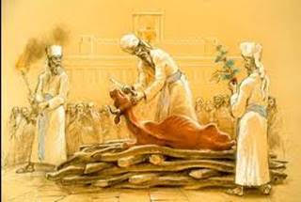
Señalemos, para comenzar que en nuestras traducciones bíblicas el término “altar” se encuentra 25 veces en el Nuevo Testamento. En el original griego, 23 veces se usa la palabra thysiastêrion, que viene de thysía, sacrificio, mientras que las restantes dos veces, una se usa bômos, que se trata de un altar pagano y otra vez se utiliza thymiastêrion, que viene de thymíama, incienso, y se refiere al altar donde se quema el incienso (no donde se realiza el sacrificio, entonces).
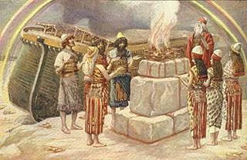

Destaquemos brevemente que en los períodos del Antiguo Testamento la relación con los altares fue variada. Mientras en un primer momento era habitual ofrecer un sacrificio haciendo en el lugar un altar (Noe, Abraham, Jacob…), a partir del rey Josías (620 a.C.) todos los altares fueron destruidos mientras sólo estaba permitido dar culto en el existente en el Templo de Jerusalén; este luego será destruido por los babilonios (587 a.C.) y reconstruido en el período persa (ca. 500 a.C.) luego ampliado por Herodes y finalmente destruido por los romanos (70 d.C.) pocos años después de su finalización. El altar, en el Templo, era de acceso exclusivo para la clase sacerdotal, donde se presentaban los diferentes tipos de ofrenda que existían en Israel. En un período lo habitual era que la ofrenda fuera “sacrificada”, es decir matada, ya que no se concebía ofrenda sin sangre; pero con el tiempo empiezan a existir otro tipo de ofrendas, como la de “comunión” en la que lo ofrecido (harina, vino, aceite, carne…) era compartido en comunión de mesa con los pobres. Esto queda reflejado, por ejemplo, en el Salmo: “De ti viene mi alabanza en la gran asamblea, cumpliré mis votos ante los que le temen. Los pobres comerán, quedarán saciados, los que buscan a Yahveh le alabarán: «¡Viva por siempre su corazón!»” (Sal 22:26-27).

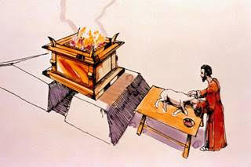
Pero si entramos en el terreno de la Biblia exclusivamente cristiana, el llamado Nuevo Testamento, el horizonte es muy diferente. Veamos brevemente:

• No hay un ministerio sacerdotal en el Nuevo Testamento; la carta a los Hebreos recurre a una lectura espiritual para explicar por qué el laico Jesús es sacerdote, y – afirma – es único y para siempre. No hay sacerdocio ministerial en el N.T.; sólo Jesús lo es.
• Del mismo modo, no hay sacrificios. Siempre en sentido simbólico, la carta a los Hebreos remarca que Jesús realizó el “único” sacrificio, por lo que tampoco se ha de esperar otro. Sin duda que la muerte de Jesús no fue precisamente un sacrificio sino un crimen. Que Jesús haya aceptado la muerte con confianza plena en Dios no transforma esa muerte en un sacrificio (especialmente porque no quedaría claro quién lo ofrece, a quién, cuándo y cómo ofrece, dónde ofrece, etc.).
• Del mismo modo, tampoco hay altar. Todas las veces que se utiliza “altar” en el Nuevo Testamento es en un contexto o referencia a textos del Antiguo Testamento o pascuales (el cordero pascual debía ser llevado al templo donde era matado por el sacerdote, aunque propiamente en este caso no se trataba de un sacrificio). Sin duda los primeros cristianos venidos del ambiente judíos participaban del Templo (y del altar) antes de su destrucción (ese es el motivo de la crisis que, luego de la catástrofe provocada por los romanos, invita a la relectura de la carta a los Hebreos).

Pero en los escritos cristianos no se habla ni de sacerdocio, ni de templo, ni de sacrificio, ni de altar. Ni siquiera se hace referencia a cómo eran los encuentros celebrativos de las comunidades. Sabemos, por Pablo, que se comparte la mesa (y no siempre bien, motivo por el cual Pablo reprende a los corintios), es un espacio donde todos comen el pan (y, al menos en ocasiones, también se comparte la copa; aunque el vino era muy costoso). En este caso (y es la nueva pascua inaugurada por Jesús en su pasión) se trata de la mesa pascual (ya señalamos que ni siquiera la pascua judía era un sacrificio), que probablemente ya no se celebra anualmente sino semanalmente (en el s. II pareciera que se divide en dos momentos: por la mañana y luego por la tarde), los domingos; esta comida ciertamente, no se celebra en un altar, sino en una mesa. No sabemos si había quién presidiera la celebración ni cómo lo hacía, pero lo cierto es que la clave está en el pan compartido, como signo de comunión (“Porque aun siendo muchos, un solo pan y un solo cuerpo somos, pues todos participamos de un solo pan”; 1Cor 10:17). Hasta tal punto ya no hay altar, ni templo, que Pablo va a decir más de una vez que es la comunidad la que “es templo del Espíritu Santo” (1 Corintios 3,16; 6,19; 2 Corintios 6,16).

En realidad, el tema ya estaba insinuado en el Antiguo Testamento puesto que cuando gran parte de Israel es llevada cautiva a Babilonia y el templo es destruido, Ezequiel señala que la gloria de Dios, que habitaba en el templo, se traslada a donde está el pueblo (Ezequiel 1). El pueblo no se dirige a un lugar, sino que el pueblo es el lugar donde Dios nos sale al encuentro. Por eso, además, es en la vida del pueblo y en el pueblo y no en el culto donde los judíos (y los cristianos) se encontrarán con el Dios de Israel, o es en el amor donde Jesús está “en medio de ellos”.

En la vida siempre se nos van “prendiendo abrojos”, y por eso, cada tanto, es importante “parar” para mirar los momentos fundacionales (“qué quiso Jesús”, recurrir al Nuevo Testamento) y mirar el presente y ver cómo encarnarlo. En la historia de la Iglesia, entre los muchos “abrojos” hubo una “marcha atrás” y se volvió a tener templos, sacerdotes, sacrificios y altares, algo más parecido al Antiguo que al Nuevo Testamento. Por eso hubo un Concilio Vaticano II y una Iglesia en movimiento para dejar de lado lo que nos impide caminar bien y aferrarnos a todo aquello que nos permite dejar que el Espíritu Santo nos marque caminos siempre nuevos, ya que él es el que “hace un mundo nuevo” (Ap 21,5), el que “renueva la faz de la tierra” (Sal 104,30) aunque “nadie sabe de dónde viene ni hacia dónde va” (Jn 3,8).

